**Коберда Франтишка Иосифова (Koberdowna Franciszka Anastazia)**

1.11.1825 – крещение, крестные родители шляхтич Лашкевич Иосиф и Матрошило Дарья (НИАБ 136-13-1048, л. 63, №94/1825-р (коп)).

**НИАБ 136-13-1048** Лист 63. **Метрическая запись №94/1825-р (коп).**

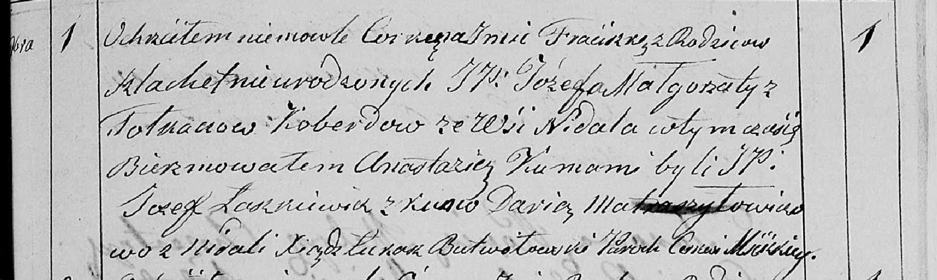

Мстижская Крестовоздвиженская церковь. 1 ноября 1825 года. Метрическая запись о крещении.

Koberdowna Franciszka Anastazia – дочь, шляхтянка: Коберда Францишка Иосифова, деревня Недаль .

Koberda Jozef, JP – отец, шляхтич: Коберда Иосиф Сымонов, деревня Недаль.

Koberdowa Małgorzata z Tołkanow, JP – мать, шляхтянка: Коберда Малгожата, деревня Недаль.

Łaszkiewicz Jozef, JP – крестный отец, шляхтич.

Matroszyłowiczowa Daria – крестная мать.

Butwiłowski Łukasz – ксёндз.